Examen HAVO
2017

tijdvak 1
vrijdag 19 mei
13.30 – 16.30 uur

wiskunde A

FORMULEBLAD
Vuistregels voor de grootte van het verschil van twee groepen
2x2 kruistabel , met

- als of , dan zeggen we “het verschil is groot”,
- als of , dan zeggen we “het verschil is middelmatig”,
- als , dan zeggen we “het verschil is gering”.
Maximaal verschil in cumulatief percentage (max V_{cp}) (met steekproefomvang )

- als max , dan zeggen we “het verschil is groot”,
- als max , dan zeggen we “het verschil is middelmatig”,
- als max , dan zeggen we “het verschil is gering”.
Effectgrootte , met en de steekproefgemiddelden (),
S1 en S2 de steekproefstandaardafwijkingen

- als , dan zeggen we “het verschil is groot”,
- als , dan zeggen we “het verschil is middelmatig”,
- als , dan zeggen we “het verschil is gering”.
Twee boxplots vergelijken

- als de boxen¹⁾ elkaar niet overlappen, dan zeggen we “het verschil is groot”,
- als de boxen elkaar wel overlappen en een mediaan van een boxplot en een mediaan van een boxplot buiten de box van de andere boxplot ligt, dan zeggen we “het verschil is middelmatig”,
- in alle andere gevallen zeggen we “het verschil is gering”.
Betrouwbaarheidsintervallen
Het 95%-betrouwbaarheidsinterval voor de populatieproportie is , met p de steekproefproportie en n de steekproefomvang.
Het 95%-betrouwbaarheidsinterval voor het populatiegemiddelde is ,
met het steekproefgemiddelde, n de steekproefomvang en S de steekproefstandaardafwijking

noot 1 | De ‘box’ is het interval vanaf het eerste kwartiel tot en met het derde kwartiel

 |  | Akkerranden
Langs akkers zie je tegenwoordig vaak kleurige stroken met bloemen of met gras en kruiden.
Deze stroken worden akkerranden genoemd.
Ze worden aangelegd door boeren die een gedeelte van hun landbouwgrond gebruiken voor natuurbeheer. Akkerranden bieden namelijk leefruimte aan vogels, bijen en vlinders. Ze zijn ook aantrekkelijk voor
toeristen.

In de tabel staat aangegeven wat de kosten van een akkerrand per hectare zijn (1 hectare = 10 000 m²).

tabel kosten op jaarbasis in euro per hectare akkerrand
 | bloemenrand | gras-kruidenrand
zaaizaad | 400 | 100
grondbewerking | 250 | 63
zaaien | 390 | 146
onderhoud (o.a. onkruid verwijderen) | 475 | 400
management (o.a. administratie) | 150 | 150

Boeren kunnen van de gemeente subsidie krijgen voor het aanleggen van een akkerrand. Voor gemeenten telt vooral de toeristische waarde van een akkerrand, daarom wordt het subsidiebedrag alleen bepaald door de lengte van de akkerrand. Deze lengte wordt uitgedrukt in strekkende meters: 1 strekkende meter betekent dat de lengte 1 meter is, ongeacht de breedte.

In de Hoeksche Waard golden in 2013 de volgende regels:
  - De akkerrand dient minimaal 3,5 meter breed te zijn.
  - Het subsidiebedrag is € 0,63 per strekkende meter bloemenrand.
  - Het subsidiebedrag is € 0,53 per strekkende meter gras-kruidenrand.
  - Naast het subsidiebedrag worden de kosten van het zaaizaad en het zaaien vergoed.
  - Alle overige kosten zijn voor rekening van de boer.

In deze opgave gaan we ervan uit dat de breedte van een akkerrand altijd 3,5 meter is.
Daan de Geus, een boer in de Hoeksche Waard, legde in 2013 bloemenranden aan over een totale lengte van 2500 meter.
4p | 1 | Laat zien dat het subsidiebedrag dat hij ontving hoger was dan het bedrag dat hij kwijt was aan de kosten van grondbewerking, onderhoud en management.
 |  | Hoewel het erop lijkt dat er aan een akkerrand aardig te verdienen valt, zal een boer niet op deze manier rekenen. Op de landbouwgrond waarop hij een akkerrand aanlegt, hadden immers ook gewassen kunnen groeien. De winst daarvan mist de boer. Dit heet winstderving.

Voor de nettowinst W die in 2013 in de Hoeksche Waard gemaakt werd op een gras-kruidenrand met een lengte van 100 meter geldt de formule
In deze formule is W de nettowinst per 100 meter gras-kruidenrand, S is het subsidiebedrag per strekkende meter gras-kruidenrand en D is het bedrag aan winstderving per hectare. Alle bedragen zijn in euro.

Bas Nederlof, ook een boer in de Hoeksche Waard, heeft in 2013 een gras-kruidenrand van 2100 meter aangelegd. De winstderving was 500 euro per hectare.
3p | 2 | Bereken de nettowinst die hij op deze akkerrand gemaakt heeft.
Boeren leggen het liefst akkerranden aan op slechte landbouwgrond of op grond die lastig te bewerken is. Op goede landbouwgrond is de winst door het telen van een gewas namelijk vaak hoger dan de nettowinst op een akkerrand.
In 2013 leverde een gewas op goede landbouwgrond gemiddeld 1025 euro per hectare winst op. Als een boer op deze grond een akkerrand zou aanleggen, zou de winstderving dus 1025 euro per hectare zijn. Een boer kon daarom in 2013, alleen als hij een hoger subsidiebedrag per strekkende meter kreeg, zonder verlies een akkerrand op goede landbouwgrond aanleggen.
4p | 3 | Bereken met behulp van de formule het minimale subsidiebedrag per strekkende meter waarbij een gras-kruidenrand op goede landbouwgrond in 2013 zonder verlies kon worden aangelegd. Geef je antwoord in hele centen.
 |  | In een situatie waarin er geen nettowinst of -verlies gemaakt wordt, dus als , kan er uitgaande van de gegeven formule door herleiding een verband opgesteld worden tussen S en D. Dit verband heeft de vorm , waarbij a en b getallen zijn.
3p | 4 | Voer deze herleiding uit en geef daarbij de niet-afgeronde waarden van a en b.

Onderzoek naar rekenvaardigheid
De OESO (Organisatie voor Economische Samenwerking en Ontwikkeling) publiceerde in oktober 2013 de resultaten van het onderzoek PIAAC (Programme for the International Assessment of Adult Competencies). Dit is een onderzoek naar reken-, taal- en probleemoplossingsvaardigheden in 23 landen onder ruim 5000 16- tot 65-jarigen per land.
Deze opgave gaat alleen over de score op rekenvaardigheid. Deze score heeft een schaal van 0 tot 500.

Voor ieder land is op basis van het onderzoek een schatting gemaakt voor de gemiddelde score van de gehele populatie van 16- tot 65-jarigen. In figuur 1 zie je deze gemiddelde scores per land. Nederland staat op de vierde plaats.

figuur 1 Gemiddelde score op rekenvaardigheid, 16-65 jaar
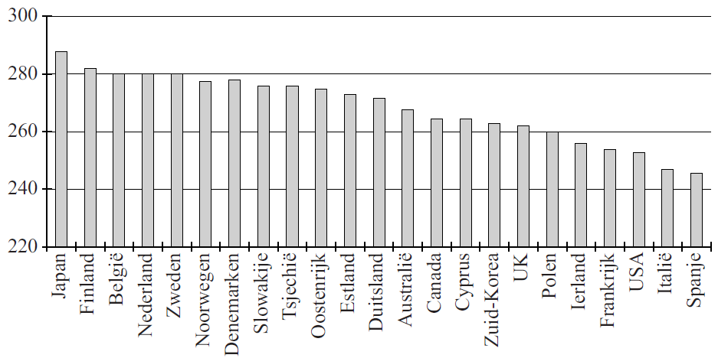
Ook voor de deelpopulatie van 16- tot 24-jarigen zijn de gemiddelde scores per land bepaald. Nederland staat hier op de eerste plaats. In figuur 2 zie je de gemiddelde scores van de top 6. Zweden behoort niet tot de top 6.

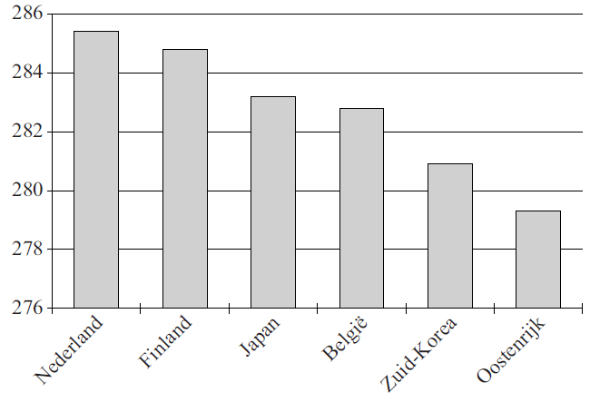
figuur 2 Gemiddelde score op rekenvaardigheid, 16-24 jaar

Als je de figuren 1 en 2 met elkaar vergelijkt, zijn er verschillende conclusies mogelijk. Hieronder staan twee mogelijke conclusies.
- In Nederland scoren de 16- tot 24-jarigen gemiddeld hoger dan de 25- tot 65-jarigen.
- In Zweden scoren de 16- tot 24-jarigen gemiddeld lager dan de 25- tot 65-jarigen.
4p | 5 | Leg bij elk van deze conclusies uit of deze juist is en of deze kan worden getrokken op basis van het vergelijken van de figuren 1 en 2.
In de tabel staan de percentielen van de scores van enkele deelnemende landen. Je kunt bijvoorbeeld aflezen dat het 75e percentiel van Australië 305,4 is. Dit betekent dat 75% van de Australische deelnemers een score van 305,4 of lager had.

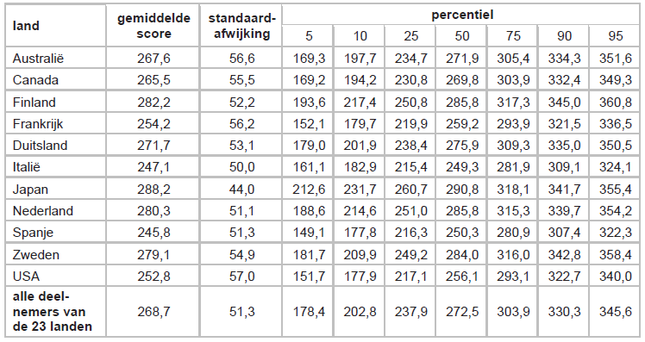
tabel

Een van de onderzoekers concludeert op basis van de laatste regel van de tabel dat de score van alle deelnemers niet normaal verdeeld is.
2p | 6 | Geef een mogelijke statistische redenering die deze onderzoeker hiervoor gebruikt kan hebben.
6p | 7 | Bepaal met behulp van het formuleblad op twee verschillende manieren of het verschil tussen de scores die behaald zijn door de Canadese deelnemers en de scores die behaald zijn door de Spaanse deelnemers groot, middelmatig of gering is.
 |  | Er zijn verschillende manieren om met behulp van de tabel de spreiding van de scores tussen landen te vergelijken.
3p | 8 | Kies twee verschillende spreidingsmaten en vergelijk met elk van deze maten de spreiding van de scores in Australië en Spanje.

In figuur 3 zijn de percentielscores van Japan en Nederland in een grafiek weergegeven.

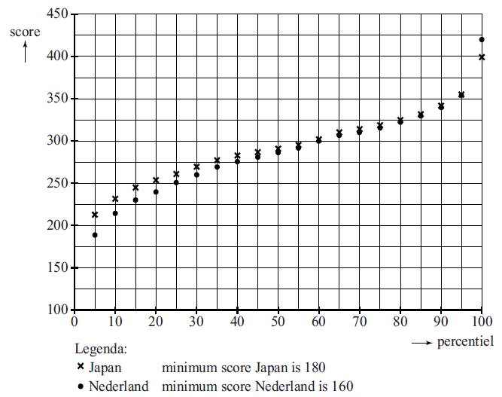
figuur 3

De grafiek van Japan verschilt van de grafiek van Nederland.
3p | 9 | Beredeneer met behulp van figuur 3 of de spreiding van de scores in Japan groter of kleiner is dan die in Nederland.

 |  | Great Barrier Reef
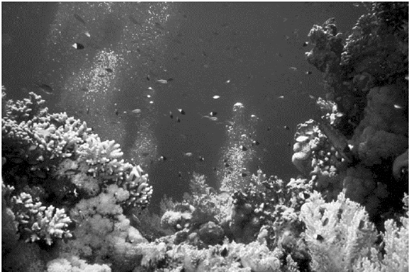
Het Great Barrier Reef voor de kust van Australië is het grootste en bekendste koraalrif ter wereld.
De totale oppervlakte van het rif is
345 000 km². Helaas is in de periode 1985-2012 veel koraal op het rif verdwenen, zo blijkt uit een Australische studie.

In 1985 was nog 97 000 km² van het rif bedekt met koraal. In 2012 was deze oppervlakte afgenomen tot nog slechts 13,8% van het rifoppervlak.

Je kunt berekenen dat de oppervlakte van het rif dat met koraal bedekt was in de periode 1985-2012 met ruim 50% is afgenomen.
3p | 10 | Bereken dit percentage in één decimaal nauwkeurig.

De onderzoekers waarschuwden in 2012 dat er nog meer koraal zou verdwijnen. Zij verwachtten dat als er niet zou worden ingegrepen, de oppervlakte van het rif dat met koraal bedekt is in de periode 2012-2022 opnieuw zou halveren.
Neem aan dat deze afname vanaf 2012 exponentieel zou zijn.
4p | 11 | Bereken met hoeveel procent de oppervlakte van het rif dat met koraal bedekt is dan jaarlijks zou afnemen. Geef je antwoord in hele procenten.
De belangrijkste bedreigingen voor het koraal komen van tropische stormen en de doornenkroon, een grote zeester.
Als er geen doornenkronen zouden zijn en als we aannemen dat de schade door tropische stormen ongeveer gelijk blijft, zou het aantal km² rif dat met koraal bedekt is met 0,89% per jaar kunnen toenemen.
4p | 12 | Bereken hoeveel jaar het dan zou duren totdat het aantal km² rif dat met koraal bedekt is, voor het eerst weer met 50% zou zijn toegenomen.

 |  | Studieschuld
Studeren kost geld. In het verleden gaf de overheid daarom aan de meeste studenten financiële ondersteuning in de vorm van een beurs. Studenten met een beurs kregen elke maand een bepaald geldbedrag op hun bankrekening gestort.
Een student die tussen 1996 en 2014 begon met studeren, kreeg de zogenoemde prestatiebeurs, een beurs in de vorm van een
lening waarover rente berekend werd. Door het ontvangen van de prestatiebeurs bouwde een student dus een studieschuld op.
Deze studieschuld werd echter kwijtgescholden als de student binnen 10 jaar een diploma haalde. Een student die het diploma niet op tijd haalde of stopte met studeren, moest zijn studieschuld, inclusief alle rente, terugbetalen.
In 2012 bedroeg de prestatiebeurs voor een uitwonende student € 266,23 per maand. Daarover werd elke maand rente berekend, zodanig dat het jaarlijkse rentepercentage 1,39% was.
4p | 13 | Bereken het maandelijkse rentepercentage in drie decimalen nauwkeurig.
In deze opgave gaan we ervan uit dat het geldbedrag per maand en het jaarlijkse rentepercentage door de jaren heen niet veranderen.

Andries begon in september 2012 met zijn studie en kon studeren met een prestatiebeurs. Hij kreeg die maand voor de eerste keer € 266,23 op zijn bankrekening gestort.
Om te berekenen hoe hoog zijn studieschuld S in euro in de loop van de tijd was geworden, gebruikte Andries de formule:
Hierin is t het aantal maanden na de ontvangst van de eerste storting.
4p | 14 | Bereken in welke maand van welk jaar de studieschuld van Andries voor het eerst hoger was dan € 5000,-.
Als een student binnen 10 jaar geen diploma haalde, moest hij de opgebouwde studieschuld, inclusief rente, terugbetalen. Het was verplicht elke maand een bedrag van minstens € 45,41 terug te betalen. De schuld die dan na elke maandelijkse terugbetaling overbleef, werd de restschuld genoemd. De restschuld werd dus elke maand lager.

Op de uitwerkbijlage staat een tabel met daarin de restschulden bij een maandelijkse terugbetaling van € 45,41 voor verschillende studieschulden en verschillende maanden na de eerste terugbetaling.

Maaike had een studieschuld. Ze betaalde € 45,41 per maand terug. Ze had er meer dan 11 jaar, maar minder dan 12 jaar voor nodig om de totale studieschuld terug te betalen.
2p | 15 | Bepaal met de tabel een mogelijke waarde van haar studieschuld.
 |  | Door omstandigheden moest Andries zijn studie voortijdig afbreken. Hij had toen een studieschuld opgebouwd van € 6200,- die hij helemaal moest terugbetalen. Hij begon in september 2014 met het terugbetalen van de verplichte € 45,41 per maand.
4p | 16 | Bereken met behulp van lineair interpoleren hoe groot de restschuld van Andries 60 maanden na de eerste terugbetaling is.

 |  | Papierformaten
Het bekendste papierformaat is het A4'tje, een vel papier dat in grote delen van de wereld als standaardpapierformaat gebruikt wordt. Het A4’tje komt uit een serie die begint met A0, een vel papier met een oppervlakte van precies 1 m². Van elk volgend formaat in de A-serie is de oppervlakte telkens tweemaal zo klein. In de praktijk zijn voornamelijk de formaten A0 tot en met A11 in gebruik.
De afmetingen van de eerste vijf formaten staan in de tabel. Hierin zijn de hoogte en breedte afgerond op hele cm.

tabel
formaat | formaat-  nummer n | oppervlakte  (mm²) | hoogte h  (cm) | breedte b  (cm)
A0 | 0 | 1 000 000 | 119 | 84
A1 | 1 | 500 000 | 84 | 59
A2 | 2 | 250 000 | 59 | 42
A3 | 3 | 125 000 | 42 | 30
A4 | 4 | 62 500 | 30 | 21
… | … | … | … | …

Een formaat dat vaak gebruikt wordt voor postzegels is het A11-formaat.
3p | 17 | Bereken de oppervlakte van een A11-postzegel in hele mm².

Voor de hoogte h en voor de breedte b van een vel papier in de A-serie geldt:
In de tabel zijn zowel de hoogte als de breedte in hele cm gegeven. Maar met de bovenstaande formule kunnen bij een gegeven oppervlakte de hoogte en de breedte nauwkeuriger berekend worden. Er geldt:
De oppervlakte van een vel A6-papier is 15 625 mm².
4p | 18 | Bereken met de bovenstaande formules de hoogte en de breedte van een vel A6-papier. Rond je antwoorden af op hele mm.
 |  | In theorie bestaat er een exponentieel verband tussen de hoogte h van een vel papier in de A-serie en het formaatnummer n. Door de afronding van h kunnen er kleine afwijkingen zijn.
3p | 19 | Toon met behulp van alle waarden van h uit de tabel aan dat er bij benadering een exponentieel verband bestaat tussen de hoogte h van een vel papier in de A-serie en het formaatnummer n.
Technisch tekenaars gebruiken papier uit de Z-serie. De hoogte van een vel uit de
Z-serie is altijd gelijk aan 30 cm. Een vel Z1-papier, met formaatnummer 1, is gelijk aan een A4’tje.
Bij elk volgend formaat in de Z-serie wordt de breedte telkens met een vast aantal cm vermeerderd. Dit vaste aantal cm is kleiner dan 21 cm en is zo gekozen dat een vel papier uit de Z-serie zigzag gevouwen in een ordner voor A4-papier past. In de figuur is een voorbeeld gegeven van technisch tekenpapier in Z5-formaat. Het vel Z5-papier, met formaatnummer , heeft een breedte van 93 cm.

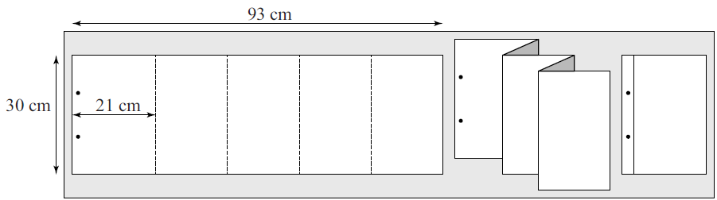
figuur Z5-papier

2p | 20 | Bereken de breedte van Z6-papier.
Je kunt een formule opstellen voor de oppervlakte van een vel papier uit de Z-serie met formaatnummer n.
Deze formule is te schrijven in de vorm .
Hierin is O de oppervlakte in cm² en zijn a en b getallen.
4p | 21 | Bereken de waarden van a en b.

 |  | Bioscoopbezoek
In de figuur staan gegevens over bioscopen in Nederland in 2012.

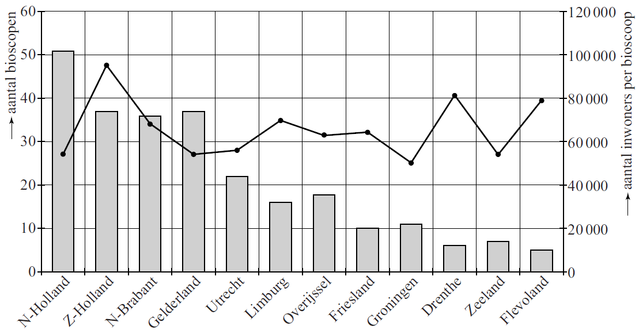
figuur

Het staafdiagram geeft het aantal bioscopen per provincie weer (linker verticale as). Het lijndiagram toont het aantal inwoners per bioscoop uitgesplitst per provincie (rechter verticale as).

In de tabel staat per provincie het aantal bioscoopbezoeken in 2012.

tabel
provincie | bezoeken |  | provincie | bezoeken |  | provincie | bezoeken
N-Holland | 7 532 000 |  | Utrecht | 2 009 000 |  | Friesland | 625 000
Z-Holland | 7 298 000 |  | Overijssel | 1 663 000 |  | Flevoland | 525 000
N-Brabant | 4 366 000 |  | Limburg | 1 662 000 |  | Drenthe | 519 000
Gelderland | 2 695 000 |  | Groningen | 1 180 000 |  | Zeeland | 486 000

Kees beweert: “In de provincie met de meeste bioscopen per inwoner is het gemiddeld aantal bioscoopbezoeken per inwoner meer dan 2.”
7p | 22 | Onderzoek over welke provincie Kees het heeft en bereken voor deze provincie of hij gelijk heeft.

Wiskunde A 2017-I
Uitwerkbijlage.

NAAM: . . . . . . . . . . . . . . . . . . . . . . . .
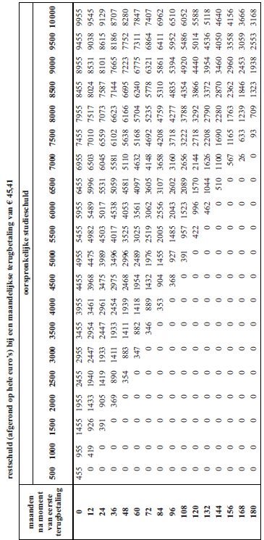
opgave 15, 16

Wiskunde A 2017-I
Uitwerkingen. (N=1,5)

 | Akkerranden
1 | maximumscore 4
 | - subsidie: | 1
 | - m² (0,875 ha) | 1
 | - kosten: | 2
2 | maximumscore 3
 | - totale winst: | 3
3 | maximumscore 4
 |  | 1
 | - dit geeft | 2
 | - het subsidiebedrag moet minstens 58 cent per strekkende meter zijn | 2
4 | maximumscore 3
 |  | 1
 |  | 1
 |  | 1

 | Onderzoek naar rekenvaardigheid
5 | maximumscore 4
 | - conclusie 1 is juist. Het gemiddelde van de 16-24 jarigen (285,3 in figuur 2) wordt door de 25-65 jarigen naar beneden gehaald (280 in figuur 1) | 2
 | - conclusie 2 is juist. De gemiddelde score van de 16-24 jarigen is in ieder geval lager dan 279 (gelijk of lager dan die van Oostenrijk in figuur 2), terwijl die van de 16-65 jarigen 280 is. | 2
6 | maximumscore 2
 | - de gemiddelde score ligt in de buurt van het 50e percentiel | 2
7 | maximumscore 6
 | - effectgrootte , het verschil is gering | 3
 | - ‘box’ van Canada: 230,8 – 303,9 en mediaan van Spanje: 250,3 | 1
 | - ‘box’ van Spanje: 216,3 – 280,9 en mediaan van Canada: 269,8 | 1
 | - het verschil is gering | 1
8 | maximumscore 3
 | - en : de spreiding van Australië is groter | 1
 | - en  de spreiding van Australië is groter | 2
9 | maximumscore 3
 | - het verschil tussen de grootste en kleinste waarneming is voor Nederland groter dan die voor Japan | 2
 | - De spreiding van Japan is kleiner | 1

 | Great Barrier Reef
10 | maximumscore 3
 | - 13,8% van 345 000 is 47 610 km² | 1
 | - de afname is km² | 1
 | - dat is | 1
11 | maximumscore 4
 | - groeifactor per 10 jaar is 0,5 | 1
 | - groeifactor per jaar: | 2
 | - dat is een afname met 7% per jaar | 1
12 | maximumscore 4
 | - de groeifactor per jaar: 1,0089 | 1
 |  | 1
 | - beschrijven hoe deze vergelijking opgelost kan worden | 1
 | - : bijna 46 jaar | 1

 | Schuld
13 | maximumscore 4
 | - groeifactor per jaar: 1,0139 | 1
 | - groeifactor per maand: | 2
 | - maandelijkse rentepercentage: 0,115% | 1
14 | maximumscore 4
 |  | 1
 | - beschrijven hoe deze vergelijking met de GR opgelost kan worden | 1
 |  | 1
 | - in maart 2014 voor ’t eerst hoger dan €5000,- | 1
15 | maximumscore 2
 | - meer dan 11 jaar:132 mnd en minder dan 12 jaar: 144 mnd | 1
 | - studieschuld: €6000,- | 1
16 | maximumscore 4
 | - zijn schuld ligt dan tussen 3561 en 4097 euro | 1
 | - per €500,- studieschuld neemt de restantschuld toe met €536,- | 1
 | - dat is met €107,20 per €100,- studieschuld. | 2
 | - met een schuld van €6200,- is de restschuld

 | Papierformaten
17 | maximumscore 3
 | - oppervlakte A11 mm² | 1
18 | maximumscore 4
 |  | 1
 | - hieruit volgt: en dus mm | 1
 | - en dan is mm | 2

19 | maximumscore 3
 |  | 2
 | - de groeifactoren zijn vrijwel gelijk () dus nagenoeg exponentieel | 1
20 | maximumscore 2
 | - de breedte wordt vermeerderd met cm | 1
 | - de breedte van Z6 is cm | 1
21 | maximumscore 4
 | - de breedte is | 2
 | - de oppervlakte: | 2

 | Bioscoopbezoek
22 | maximumscore 7
 | - aantal bioscopen per inwoners is het grootst als het aantal inwoners per bioscoop het kleinst is | 1
 | - dat is voor de provincie Groningen | 1
 | - 11 bioscopen en 50 000 inwoners per bioscoop geeft 550 000 inwoners in Groningen | 3
 | - bezoeken per inwoner | 1
 | - Kees heeft gelijk | 1

